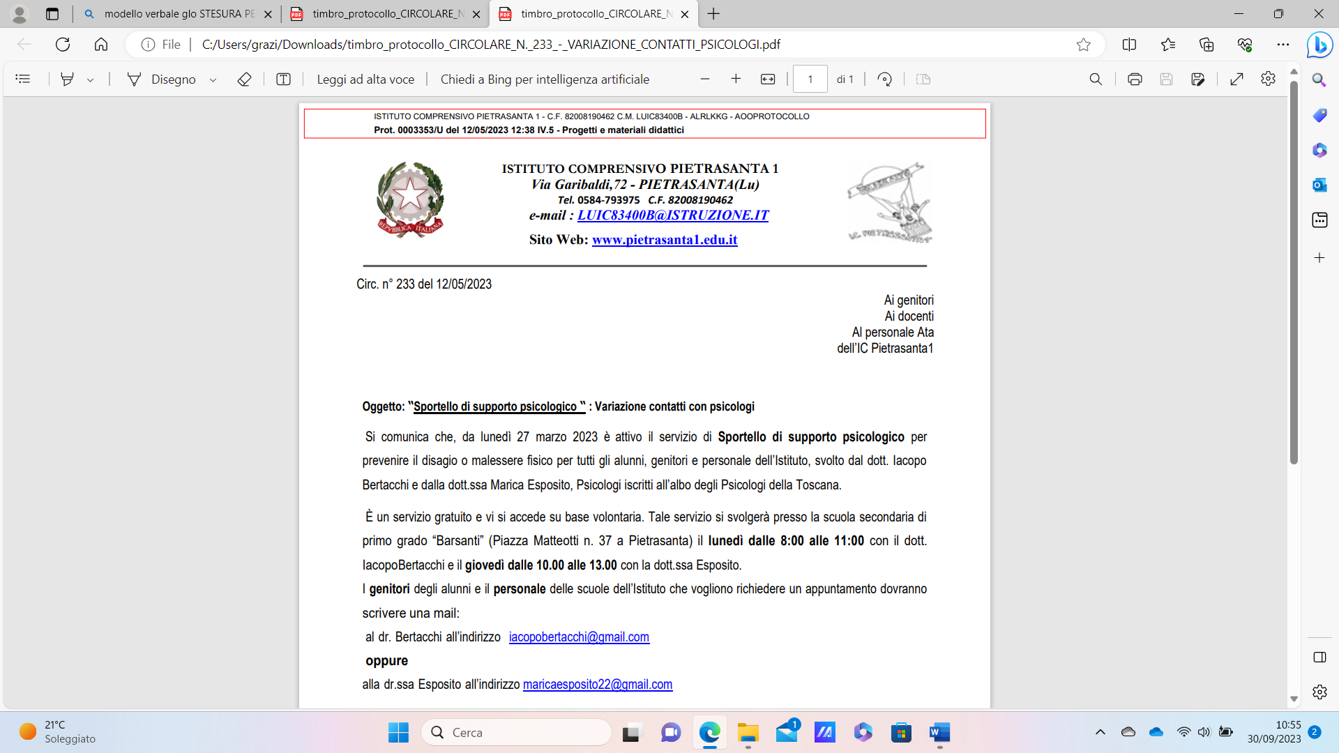
INCONTRO DEL GLO (Gruppo di lavoro operativo)
PER LA VERIFICA INTERMEDIA DEL P.E.I.
VERBALE N. 2

Il giorno ……………. alle ore …………….presso ……………. si riunisce il Gruppo di Lavoro operativo per l’inclusione dell’alunno/a ……………. della classe ……………. (S.I /S.P./ S.S.1° ……………., I.C. Pietrasanta 1).
Dei partecipanti, convocati con regolare invito, risultano presenti:

- I docenti del CDC/team: …………….
- Gli educatori scolastici: …………….
- I genitori/ tutori dell’alunno/a …………….
- Partecipa in videoconferenza/presenza il/la Referente U.F.S.M.I.A. ASL Toscana Nord-Ovest, Dott./Dott.ssa NPI / Psicologo/a …………….
- Partecipano eventuali altre componenti territoriali (es. assistente sociale) e/o altre figure esterne (es. educatori domiciliari, terapisti) previa autorizzazione scritta dei genitori/tutori dell’alunno/a ………

Risultano assenti (scrivere i nominativi dei docenti del CDC/team, dei genitori/tutori e degli educatori. Per i referenti dell’equipe medica SOLO se previsti per il GLO intermedio): …………….

Presiede la riunione Il Dirigente scolastico Prof.ssa Maria Teresa Di Leone / il facente funzione FS Inclusione insegnante ……………. .
Verbalizza: …………….

Ordine del giorno:

- P.TO n. 1: verifica intermedia del Piano educativo individualizzato alunno/a con disabilità
A.S. …………….
- P.TO n. 2: Varie ed eventuali.

Constatata la validità della seduta, il presidente dichiara aperta la riunione. Si procede, quindi, alla trattazione dei punti all’ordine del giorno.

P.TO n. 1: verifica intermedia del Piano educativo individualizzato alunno/a con disabilità
Si precede alla verifica intermedia del PEI per accertare il raggiungimento degli obiettivi relativi alle dimensioni rispetto alle quali è stato necessario definire nel P.E.I. specifici interventi e apportare eventuali modifiche e integrazioni al PEI iniziale:
- Dimensione Socializzazione/Interazione/Relazione: ……………
- Dimensione Comunicazione/Linguaggio: ……………
- Dimensione Autonomia/ Orientamento: ……………
- Dimensione Cognitiva, Neuropsicologica e dell'Apprendimento: ……………

(Nel caso che gli obiettivi non siano stati ancora raggiunti, NON apportare variazioni).

Si procede, inoltre, se necessario, a revisione e modifica delle seguenti voci:

- Composizione del GLO………….
- Punto 4 del PEI: “Osservazioni sull’alunno/a per progettare gli interventi di sostegno didattico”………….
- Punto 5: “Interventi per l’alunno/a: obiettivi educativi e didattici, strumenti, strategie e modalità”………..
- Punto 6: “Osservazione sul contesto, barriere e facilitatori”………….
- Punto 7: “Interventi sul contesto per realizzare un ambiente di apprendimento inclusivo”……….
- Punto 8: “Interventi sul percorso curriculare”……….
- Punto 9: “Organizzazione generale del progetto di inclusione e utilizzo delle risorse”……….

(Nel caso che NON vi siano modifiche inserire la seguente formula: non vi sono variazioni).

Al riguardo emergono i seguenti interventi: ……………
P.TO n. 2: Varie ed eventuali
(Da trattare in caso di interventi aggiuntivi rispetto alla verifica intermedia del P.E.I. o alla situazione didattico-disciplinare dell’alunno/a, altrimenti inserire la seguente formula: non emergono interventi).

Il presente verbale è letto e approvato all’unanimità.

Si allega modulo Google con registrazione delle presenze e approvazione del verbale.

La seduta è tolta alle ore: ……………

Il Presidente /verbalizzante: ……………

